Vozík na pytel s víkem, které ovládá nožní pedál
Je určen pro sběr ložního prádla, nebo na třídění odpadu (stačí pouze zvolit potřebnou barvu pytle nebo víka). Má široké využití při úklidu, kdy je možné jej doplnit košíčky a kbelíčky o objemu 5l. Je výborným pomocníkem pro nemocnice, hotely, penziony, ubytovny, domovy důchodců a pod. Pro třídění odpadků je možné označit typ odpadu (sklo, papír, plasty) buď barvou pytle a nebo barvou víka - modrá, červená, zelená, žlutá.

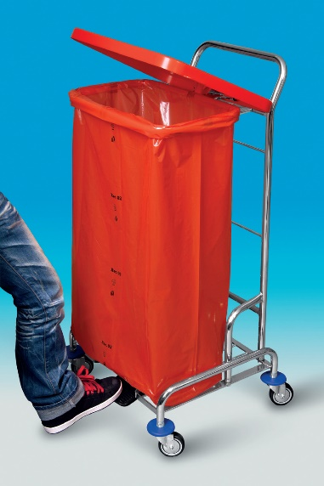

Úklidový vozík
dvě vědra o objemu 2 x 17 l
robustní chromovaná konstrukce
4 otočná kolečka s plastovými chrániči proti poškození stěn a nábytku
pákový ždímač včetně vložky ždímače
držák pro pytel s podpěrným roštem
kbelík o objemu 6 l
boční chromovaný košík
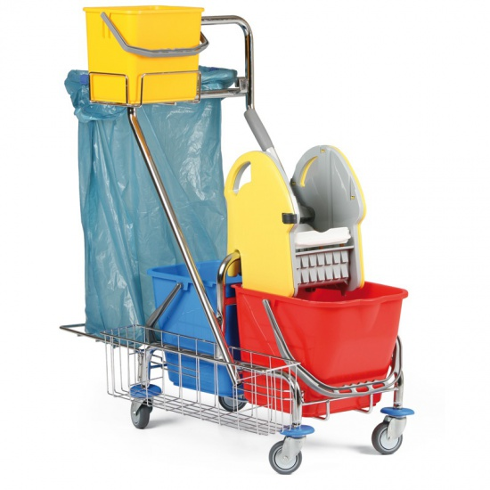

Odpadkový koš otevíraný nožním pedálem bílý, různé velikosti
- vyrobený z odolného plastu
- víko otevírané nožním pedálem
- vybavený vyjímatelnou plastovou vložkou
- možnost použití jednorázových sáčků na odpadky
- odolný proti praskání

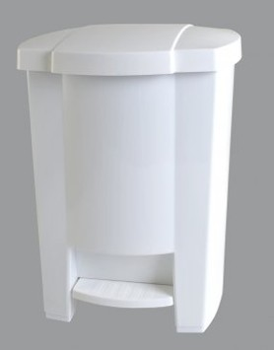

Zásobník na skládané ručníky

zásobník na papírové ručníky Z-Z, vyrobení z plastu ABS, vybavený průhledným plastovým průzorem umožňujícím kontrolu množství ručníků v zásobníku, uzamykatelný na klíček
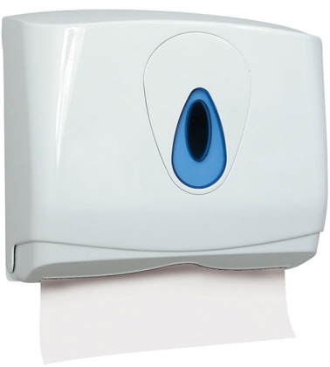

Zásobník na toaletní papír
zásobník na toaletní papír, vyrobeno z plastu ABS, průhledné plastové okénko umožňuje kontrolu množství papíru v zásobníku, uzamykatelný na klíček

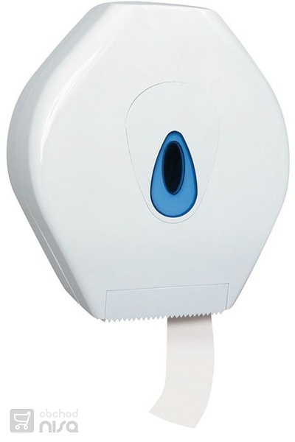

Dávkovač mýdla
vyrobený z vysoce kvalitního plastu ABS, uzamykatelný na klíček

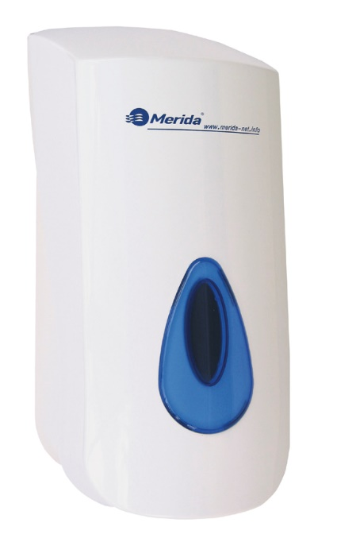

Pákový dávkovač dezinfekce nástěnný
pro aplikaci dezinfekce tekuté i gelové
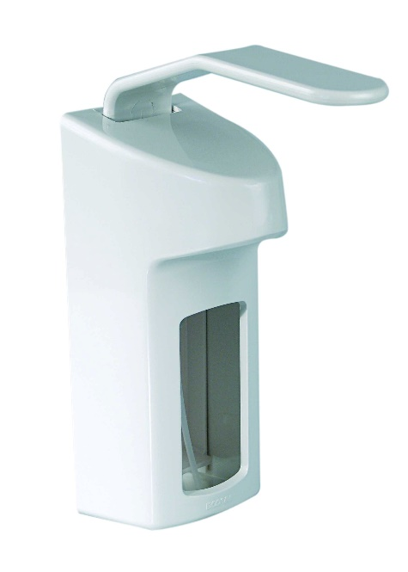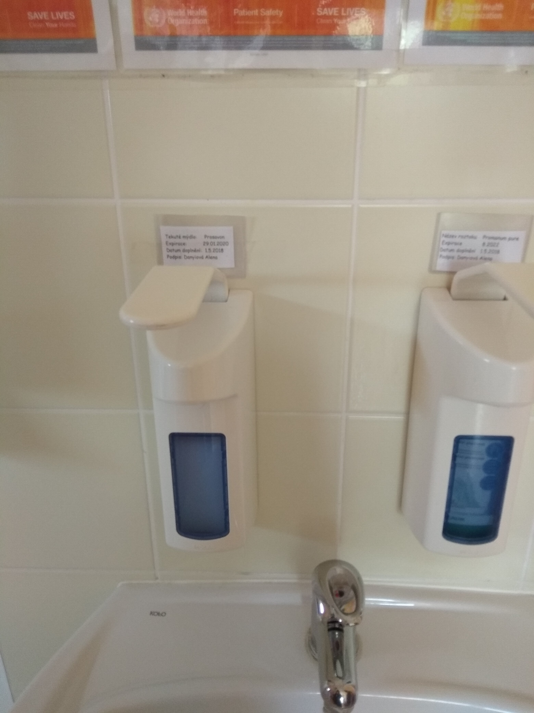

Zásobník hygienických sáčků
vyrobený z plastu ABS
zásobník je vyroben v bílé barvě

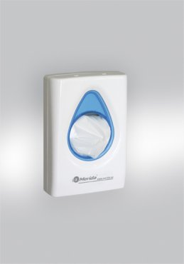

Nástěnný háček, různé možnosti

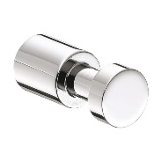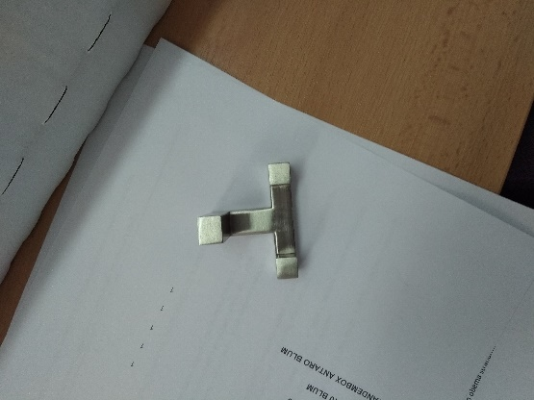

Bílý drátěný odpadkový závěsný koš bez víka - objem 30 l
kovové dráty s povrchovou úpravou komaxit, volně stojící, závěsný, střední
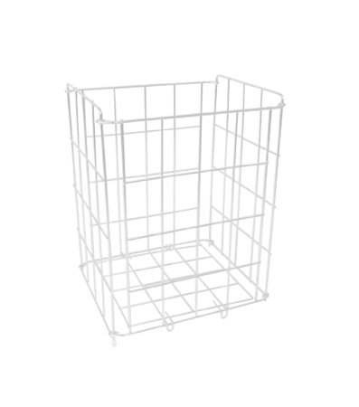
WC souprava plastová závěsná se štětkou
